

理財規劃人員專業能力測驗電腦應試說明(簡章)

本測驗經教育部採認為技專校院評鑑加分依據
財團法人台灣金融研訓院金融測驗中心
地址：台北市中正區羅斯福路三段62號
電話：（02）33653737
網址：http://www.tabf.org.tw
理財規劃人員專業能力測驗電腦應試說明
壹、辦理依據
依據87年3月第27次「金融中心分工協調會議」決議通過之「專業能力檢定制度實施方案」辦理。
貳、報名資格
凡對理財規劃有興趣者，均歡迎報名參加(不限資格)。
參、報名方式
一、一律採個人網路報名方式辦理，恕不受理現場報名。
二、欲辦理退費者，請先行至本院網站【訂單查詢】專區申請，辦理期間及退費標準如下：
（一）該期測驗日6天（不含）前申請退費者，得扣除250元報名費(或愛學習點數25點)後退還餘額。
（二）該期測驗日3天（不含）至6天（含）申請者，得扣除1/3報名費(即新台幣268元或愛學習點數26點)後退還餘額。
（三）該期測驗日3天（含）內，不得以任何理由申請退還報名費(或退還愛學習點數)。
三、欲辦理訂單資料異動，僅限相同報名費用，請於該測驗日3天(不含)前逕至本院網站辦理，異動次數以一次為限；該測驗經異動後不得以任何理由辦理退費或退還點數。
※以上所述皆不含測驗當日。
例：測驗日為9月30日，於9月23日(含)前辦理退費得扣除250元報名費(或愛學習點數25點)，退還剩餘報名費。9月24日至9月26日(含) 前辦理退費得扣除1/3報名費(即新台幣268元或愛學習點數26點) 後退還餘額。9月27日(含)起不得辦理退費或退還點數。
肆、報名費用
每位應考人報名費為新台幣805元整(或愛學習點數80點)，採ATM、信用卡或可使用愛學習點數繳款。
伍、報名應注意事項
一、「應試考區、日期及測驗科日」請於報名時明確勾選，報名後測驗資料異動一筆訂單以一次為限；該測驗經異動後不得以任何理由辦理退費或退還點數。
二、「中英文姓名」、「身分證號碼」、「出生年月日」、「應試資格」等等，請確實填寫與本人身分證件或護照相符合之資料，以免查核證件時影響個人權利。（如證件記載錯誤或不一致，應先向戶政機關或原發證機關申請更正或檢附有更正記載之戶籍謄本）。
三、「通訊地址」、「日間聯絡電話」、「夜間聯絡電話」、「行動電話」及「Email帳號」等，請詳細填寫正確以便聯絡。
四、網路報名完成後，不須列印報名資料，請於應試當日攜帶貼有照片之身分證件正本（限新式國民身分證、駕照、護照、健保IC卡、外僑永久居留證或大陸配偶領有長期居留證件，請擇一攜帶；前述證件須於有效期間內）至服務櫃檯辦理報到。
五、應試入場通知書以電子郵件方式傳送，應考人若未於應試前2日收到入場通知書，可至台灣金融研訓院網站（http://www.tabf.org.tw）下載列印。
陸、測驗科目及內容
一、理財工具
1.金融機構的功能與規劃
2.短期投資工具
3.債券投資
4.股票投資
5.共同基金
6.衍生性金融商品
7.經濟觀念與經濟指標
8.保險的運用
9.信託的運用
10.金融商品與金融創新
二、理財規劃實務
1.理財規劃概論
2.理財規劃的步驟
3.客戶型態與行為特性
4.家庭財務報表與預算的編製與分析
5.現金流量管理
6.貨幣的時間價值與數量方法
7.居住規劃
8.子女養育與教育金規劃
9.退休規劃
10投資規劃
11.稅務規劃
12.全方位理財規劃綜合運用
柒、測驗時間及地點
一、測驗時間及科目（測驗日之節次時間說明如下）：
 | 上午場次 | 下午場次 | 夜間場次
報到及預備 | 08：30~08：50 | 13：30~13：50 | 18：30~18：50
理財工具 | 08：50~09：50 | 13：50~14：50 | 18：50~19：50
理財規劃實務 | 10：00~11：30 | 15：00~16：30 | 20：00~21：30
註：1.理財工具，測驗題目50題4選1單選選擇題；測驗時間為60分鐘。
2.理財規劃實務，測驗題目50題4選1單選選擇題；測驗時間為90分鐘。
二、地點：
(一)台北考區：
財團法人台灣金融研訓院院本部。
台北市羅斯福路三段62號4樓403教室。
(二)台中考區：
東海大學。
台中市西屯區台中港路三段181號
（新管理學院大樓B1樓M009教室，請從第二教學區側門進入）。
(三)台南考區：
南台科技大學。
台南縣永康市南台街1號
(南台科技大學 管科大樓 S 棟 404 教室)。
(四)高雄考區：
財團法人台灣金融研訓院南區分部。
高雄市新興區中山一路308號4樓。
捌、電腦應試相關注意事項：
一、應考人應按入場通知書所載日期時間，攜帶貼有照片之身分證件正本（限新式國民身分證、駕照、護照、健保IC卡、外僑永久居留證、大陸配偶領有長期居留證件或大陸地區人民多次入出境證，請擇一攜帶；前述證件須於有效期間內）至服務櫃檯報到。應考人之應試場次日期時間及相關查詢，可至本院網站（http://www.tabf.org.tw）查詢。應考人若未攜帶身分證件正本不得入場應試。
二、應考人除簡易型計算機及筆可攜至座位之外，個人私人物品請置於試場指定位置，貴重物品請自行保管。
三、行動電話及其他手持式通訊器材不得攜帶進入應試試場，違者該科以零分計算。置於指定位置之物品，若發出聲響或影響試場秩序者，仍依前項規定議處，惟指定位置區物品保管之責由考生自負。
四、就座後，於確認身分資料無誤時請鍵入身分證字號後按「登入」鍵，以便進入規則說明畫面及使用模擬應試畫面，以熟悉電腦應試之各項操作。
五、應考人得自備簡易型電子計算機，但不得發出聲響，且不具財務、工程及儲存程式功能。應考人於測驗時將不符規定之電子計算機放置於桌面或使用，經勸阻無效，仍執意使用者，該科扣10分；計算機並由監試人員保管至該節測驗結束後歸還。
六、發現電腦當機、試題疑義或其他設備異常影響測驗之進行者，請即時通知工作人員處理，若延誤通知者，由應考人自行負責。
七、第一節於測驗開始10分鐘內得准許入場外，第二節須準時入場，凡遲到者一律不得入場應試。每節測驗開始後30分鐘內不得離場，並請於離場前按下螢幕右上方之「結束考試」鍵，再行離開。每節測驗時間結束後，應考人可回自己座位休息，但請勿將飲料帶進試場。
八、測驗中斷電力時間達15分鐘以上或其他不可抗力事由，以致無法繼續進行測驗時，該場次測驗不予計算，本院將另行安排日期測驗。惟應考人業已作答完畢；或雖未作答完畢，但分數已達合格標準者，仍以合格者辦理。
九、應考人違反下列規定者，該科目成績零分計算：
（一）攜帶非透明之鉛筆盒或非必需或規定以外之物品，經監試人員制止而再犯者。
（二）攜帶、使用行動電話及其他通訊器材。
（三）未得監試人員同意擅離試場、自備稿紙書寫、互相交談、出聲朗誦及抄寫試題攜出場外者。
十、如有頂替代考、護航、帶小抄或偷看他人答案等違規情事，即令立即出場。本院得對應考人取消當次測驗應考資格，已完成之測驗科目成績均屬無效；若取得當次測驗之合格證明書者，撤銷其合格證明書，並書面通知服務機構。
十一、由於應考人點選之答案係直接寫入電腦系統並直接計算成績，應考人不得要求調閱應試題目或其他有關資料。
玖、測驗結果
一、最後乙節測驗結束後，電腦將隨即計算測驗結果，離場前請繳交「電腦應試注意事項」及「年金現值附表」，並至服務櫃檯列印成績單。
二、未達合格標準者，應考人則可逕行離開。
三、已達合格標準者於測驗結束後，於現場簽收並領取合格證明書。
拾、合格標準
本項測驗以每科成績均達70分為合格。
拾壹、測驗結果複查
一、測驗結果評定後，應考人若需申請複查，請於測驗日後3天內至本院網站【成績複查申請】專區（http://www.tabf.org.tw/tw/Ptc/ReexamineChoice.asp）申請，逾期不予受理，申請複查時須付工本費每科50元，另收取25元掛號郵資（如：複查一科為75元，複查二科為125元，含作業手續費及限時掛號郵費），詳情請按照網路申請程序辦理。
二、申請複查成績以一次為限，應考人亦不得要求調閱應試題目或其他有關資料。
三、未合格之應考人，如經複查結果其實際成績已達合格標準者，即予補發合格證明書；已合格之應考人，經複查發現其成績低於合格標準者，即取消其合格資格，該應考人不得異議。
四、複查成績結果通知書預定於申請複查截止日起7日後寄發。

台灣金融研訓院電腦應試台北考區位置圖
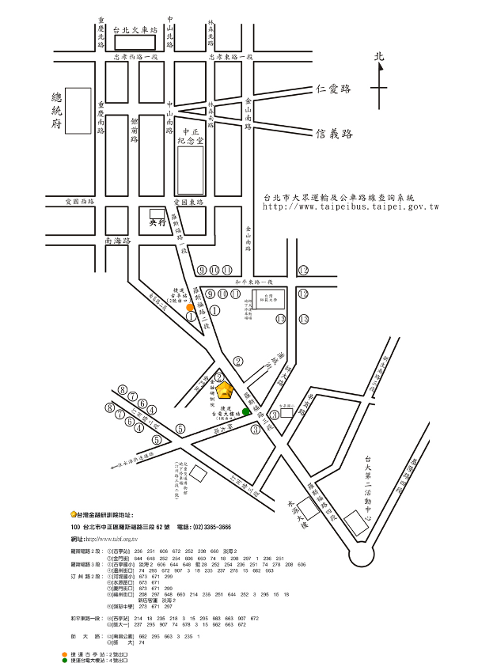
台灣金融研訓院電腦應試台中考區位置圖
- 台中考區地理位置圖
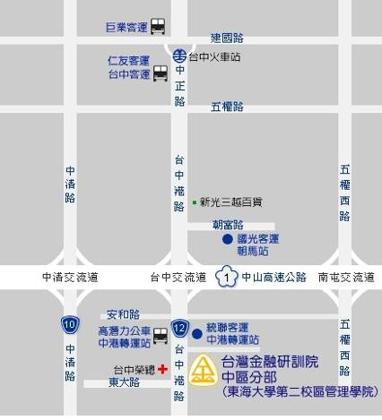
◎大眾運輸工具：詳細票價時刻請至台中市公車動態資訊系統http://citybus.tccg.gov.tw/查詢。
＃台中客運：至台中客運總站或朝馬站搭乘 60、69、88、103、106、146、147路，於「澄清醫院」下車。
＃仁友客運：至台中火車站前或統聯中港轉運站對面天橋下，搭乘38、42路往東海、榮總方向，於「澄清醫院」下車。
＃巨業客運：至巨業客運總站或朝馬站搭乘：（1）清水-梧棲-台中線（2）通霄-大甲-台中線，兩線客運皆可於「東海大學企管中心」下車(往市區方向)或於「澄清醫院」下車(往沙鹿方向)；（3）大甲-沙鹿-台中線，於「東海大學企管中心」站下車
＃統聯客運：至台中火車站前或統聯中港轉運站對面天橋下，搭乘83路往東海、榮總方向，於「澄清醫院」站下車。
＃搭乘高鐵：於高鐵烏日站下車後，轉乘台中客運69路往東海方向於「澄清醫院」下車，往前走約15分鐘即抵，或搭乘高鐵接駁車往東海方向於「澄清醫院」下車。
◎自行開車或搭計程車：
＃國道1號下台中交流道後，沿中港路往沙鹿台中港方向，約三公里即抵。
＃國道3號下龍井交流道後，沿中港路往市區方向即抵。
＃從台中火車站出發，沿中正路經中港路、台中交流道、台中澄清醫院後即抵。
＃從沙鹿出發，沿中棲路，接中港路，經靜宜大學與弘光技術學院後，再行約20分鐘即抵。

- 台中考區考場位置圖
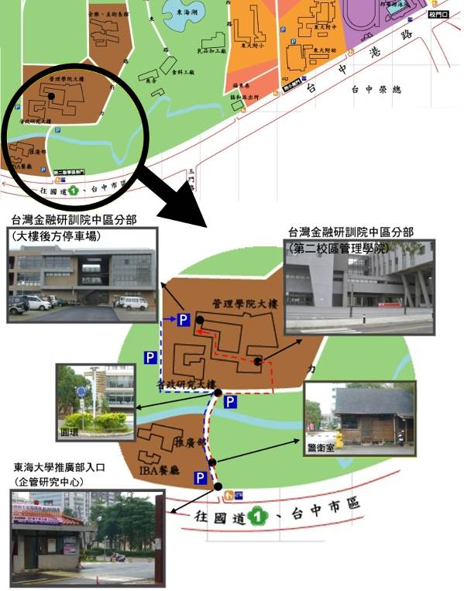
東海大學
正門口
第二教學區側門口
【步行時間】
1、由「東海大學正門口」至「研訓院中區分部」此段路程步行時間約為30分鐘。
2、由「第二教學區側門口」至「研訓院中區分部」此段路程步行時間約為5分鐘。

【路線圖示】
1、步行者，請依紅色虛線前往至「研訓院中區分部」。
2、開車者，請依藍色虛線前往至「研訓院中區分部」後方停車場。
- 台中考區教室位置圖
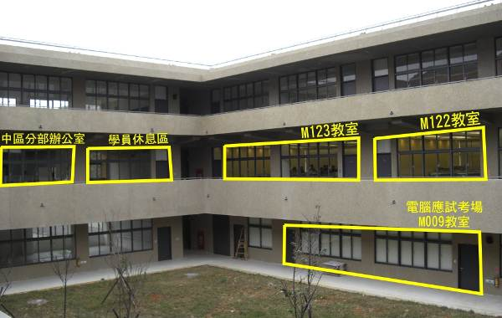
- 地址：台中市西屯區台中港路3段181號(東海大學第二校區管理學院大樓)
- 電話：04-23596292 傳真：04-23598939
- 電腦應試考場：面對管理學院大樓左側地下1樓(M009教室)
- 停車：本院台中考區備有考生免費停車場，惟配合東海大學門禁規定，需出示本院上網列印之測驗入場通知書，供警衛查驗後方可進入停放，未帶者請停放至警衛室外停車場，敬請事先列印攜帶。

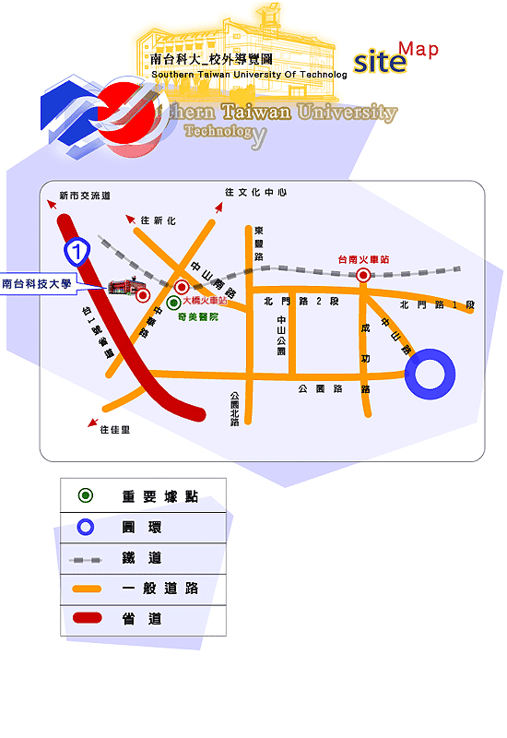
台灣金融研訓院電腦應試台南考區位置圖
抵達南台科技大學之交通路線說明：
1. 高速公路：永康交流道下往台南市區→ 台1省道
→中正南路→南台科技大學
2. 高速公路：仁德交流道下往台南市區→東門路→
中華路右轉→奇美醫院→南台科技大學
3.台南火車站：由台南火車站可搭高雄客運5號公車
( 時刻表 ) 至奇美醫院站 (中華路)或南台科技大學站
( 中正南路 )下車，步行至南台科技大學
4. 搭統聯客運往新營、台南：下永康交流道後，在
六甲頂站下車，步行至南台科技大學。
5.大橋火車站：搭火車至大橋火車站，步行越過奇
美橋至南台科技大學﹝大橋火車時刻表﹞

地址：71005 台南縣永康市南台街一號（管科大樓S棟404教室）
